Inloggen en inschrijven bij KNGU-Loket.

Competitie Turnen Dames
1. Ga naar loket.kngu.nl

2. Klik in het beginscherm op “Inloggen”. De inloggegevens bestaan uit je verenigingsnummer en een wachtwoord. Mail het secretariaat van de vereniging waarvoor je inschrijft wanneer je deze gegevens niet hebt.

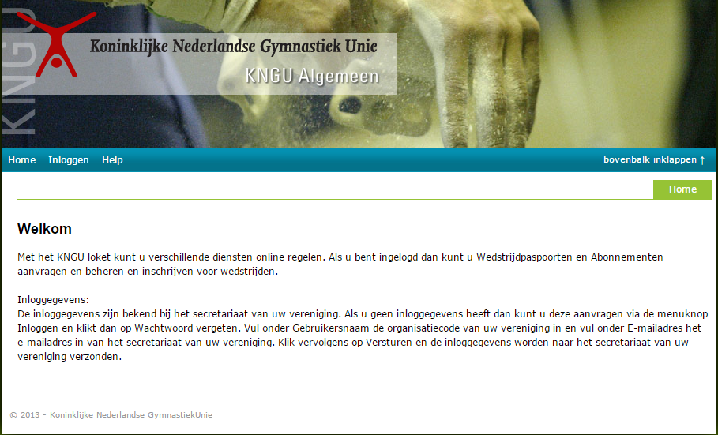

3.Vul hier je gebruikersnaam (verenigingsnummer) en wachtwoord in. Klik daarna op “Inloggen”, onderaan.

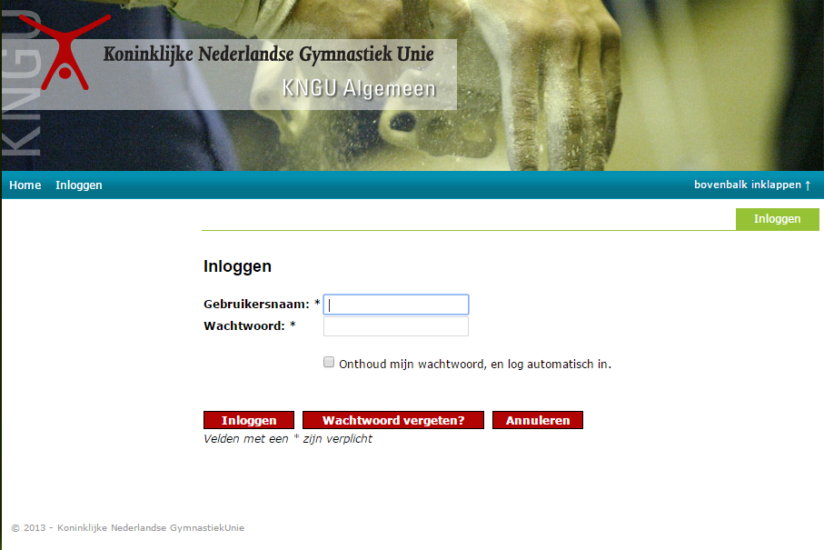

4. Ga op in de blauwe balk op “Wedstrijden” staan (NIET KLIKKEN!). Hieronder zal zich een menu uitvouwen. Ga op “Inschrijven Turnen Dames” staan (NIET KLIKKEN!). Ga vervolgens op “District Mid-West” staan (NIET KLIKKEN!), en klik op de divisie/het niveau waarop ingeschreven moet worden (NU DUS WEL KLIKKEN! ).
Het kan zijn dat niet alle niveaus zichtbaar zijn, wanneer het laatste menu zich ontvouwd. Scroll/schuif dan het scherm iets naar beneden, zodat wel alles zichtbaar is.

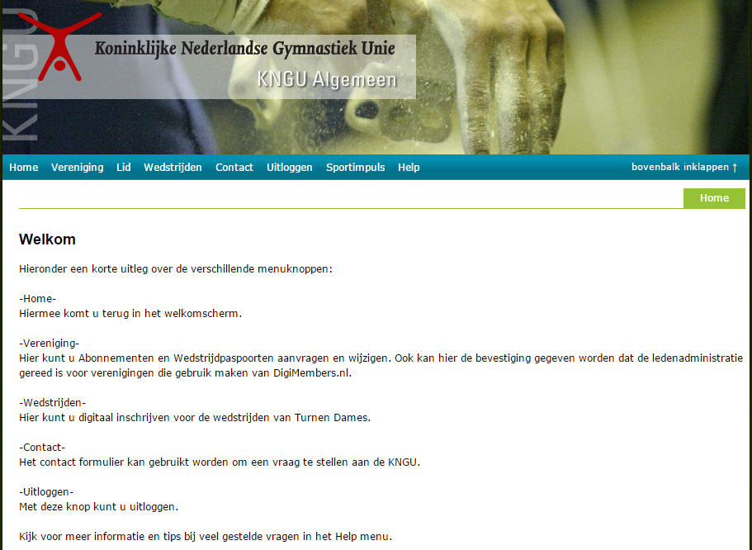

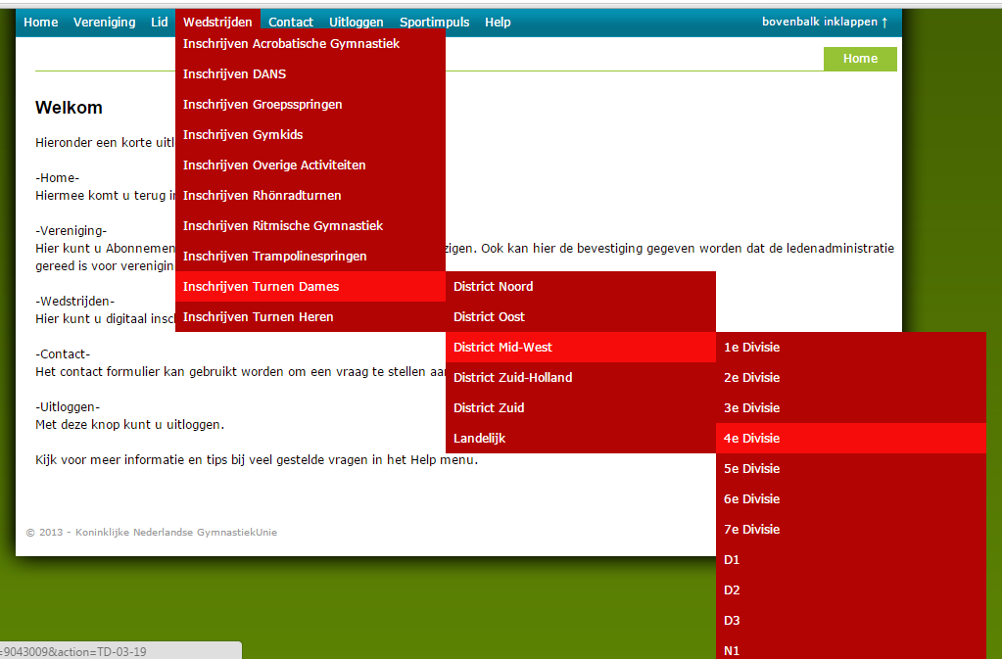
5. In het hierop volgende scherm klik je op het pijltje naast [selecteer]. Hierop vouwt een menu zich uit, en klik hier op de optie “MW-TD rayon Zaanstreek-W <gekozen divisie/niveau> 2016”.

6. Ga in het volgende scherm naar beneden, tot je de gegevens van de trainster in kunt vullen. Kies met het pijltje naast [selecteer een train(st)er] de juiste train(st)er. Klik hierop, dan vullen de gegevens zich vanzelf aan. Ontbreken er nog gegevens (Telefoonnummer/E-mailadres)? Vul deze dan aan.
Klik daarna op “Opslaan”.

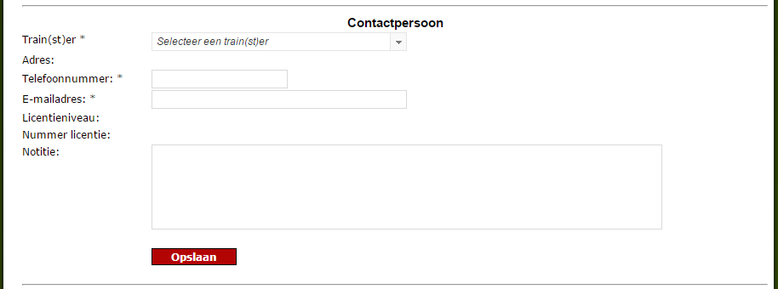

7. Als je nu verder naar beneden gaat in het scherm, zie je “Juryleden” staan. Hier vul je niets in, want deze worden apart opgegeven via juryzaken@turnrayonzw.nl.
Daaronder staat “Ingeschreven sporter(s)”. Hier kun je de turnsters inschrijven die in dit niveau mee gaan turnen. Klik hiervoor op “+ Toevoegen sporter”.

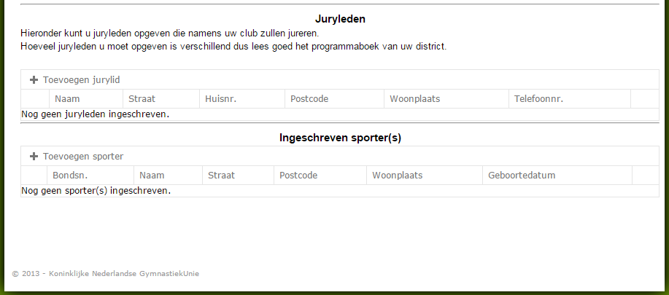

8. Je gaat nu turnsters toevoegen. Je klikt op het pijltje naast [Selecteer een turn(st)er]. Nu verschijnt een lijst met namen. Klik op de juiste turnster.
Nu verschijnen haar gegevens en is de categorie waarin zij turnt al automatisch ingevuld op basis van haar geboortedatum. Geef nu nog even aan, of ze doorstroomt naar de regio “ja/nee”. Klik dan op “Toevoegen”.

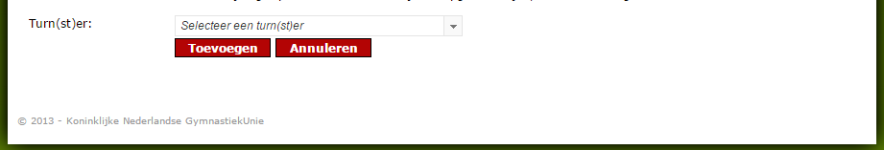

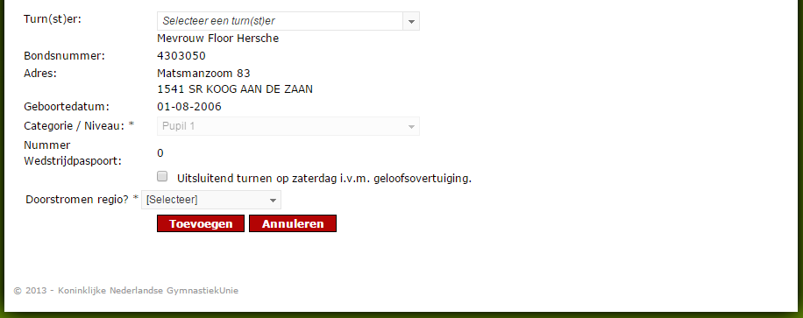
9. Vervolgens herhaal je stap 7 en 8 tot alle turnsters in die divisie/niveau zijn toegevoegd. Dan klik je onderaan op “bevestigen per e-mail”. Dan verschijnt er in beeld een bericht “Er is een email naar u onderweg”. Deze mail gaat naar uw secretariaat.

10. Nu start je weer bij stap 4 om een volgend niveau/divisie te kiezen waar je turnsters in wilt schrijven en volg je de stappen tot en met stap 9.

11. Er hoeft geen aparte mail meer gestuurd te worden naar wedstrijdzaken. Alles komt rechtstreeks uit het loket daar aan.
Voor vragen kun je wel altijd mailen naar wedstrijdzaken@turnrayonzw.nl .

Competitie Pré-instap 2 meisjes.
Voor de pré-instap 2 schrijf je niet op het niveau (D1/D2), maar via Pré-instap.
Volg de stappen zoals bij stap 4, maar kies nu niet het niveau, maar ga helemaal naar onderaan het menu, daar staat de optie “Pré-instap”.
Volg dus deze stappen:

Ga op in de blauwe balk op “Wedstrijden” staan (NIET KLIKKEN!). Hieronder zal zich een menu uitvouwen. Ga op “Inschrijven Turnen Dames” staan (NIET KLIKKEN!). Ga vervolgens op “District Mid-West” staan (NIET KLIKKEN!), en klik op “Pré-instap” waarop ingeschreven moet worden (NU DUS WEL KLIKKEN! ).
Het kan zijn dat niet alle niveaus zichtbaar zijn, wanneer het laatste menu zich ontvouwd. Scroll/schuif dan het scherm iets naar beneden, zodat wel alles zichtbaar is.

Volg de boven omschreven stappen, maar bij stap 8 kun je nu het niveau aangeven waarop de turnster meedoet.

Er hoeft geen aparte mail meer gestuurd te worden naar wedstrijdzaken. Alles komt rechtstreeks uit het loket daar aan.
Voor vragen kun je wel altijd mailen naar wedstrijdzaken@turnrayonzw.nl .

Competitie Turnen Heren

Dit werkt hetzelfde als bij de Competitie Turnen Dames, alleen ga je bij stap 4 naar “Inschrijving Turnen Heren”.

Volg dus deze stappen:
Ga op in de blauwe balk op “Wedstrijden” staan (NIET KLIKKEN!). Hieronder zal zich een menu uitvouwen. Ga op “Inschrijven Turnen Heren” staan (NIET KLIKKEN!). Ga vervolgens op “District Mid-West” staan (NIET KLIKKEN!), en klik op de divisie/het niveau waarop ingeschreven moet worden (NU DUS WEL KLIKKEN! ).
Het kan zijn dat niet alle niveaus zichtbaar zijn, wanneer het laatste menu zich ontvouwd. Scroll/schuif dan het scherm iets naar beneden, zodat wel alles zichtbaar is.

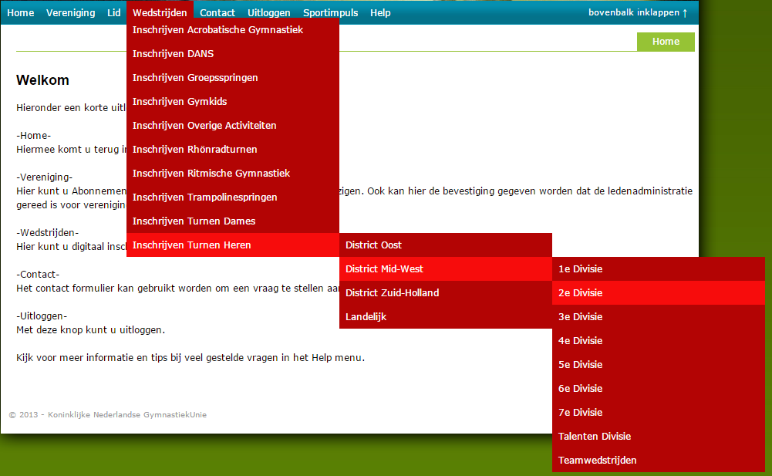

Er hoeft geen aparte mail meer gestuurd te worden naar wedstrijdzaken. Alles komt rechtstreeks uit het loket daar aan.
Voor vragen kun je wel altijd mailen naar wedstrijdzaken@turnrayonzw.nl .

Recreatiewedstrijden meisjes/jongens.

Stap 1 t/m 3 is hetzelfde als bij Competitie Turnen Dames (Het inloggen in het KNGU-Loket). Vervolgens:

4. Ga op in de blauwe balk op “Wedstrijden” staan (NIET KLIKKEN!). Hieronder zal zich een menu uitvouwen. Ga op “Inschrijven Overige Activiteiten” staan (NIET KLIKKEN!). Ga vervolgens op “District Mid-West” staan (NIET KLIKKEN!), en klik op “Recreatie wedstrijd” waarop ingeschreven moet worden (NU DUS WEL KLIKKEN! ).

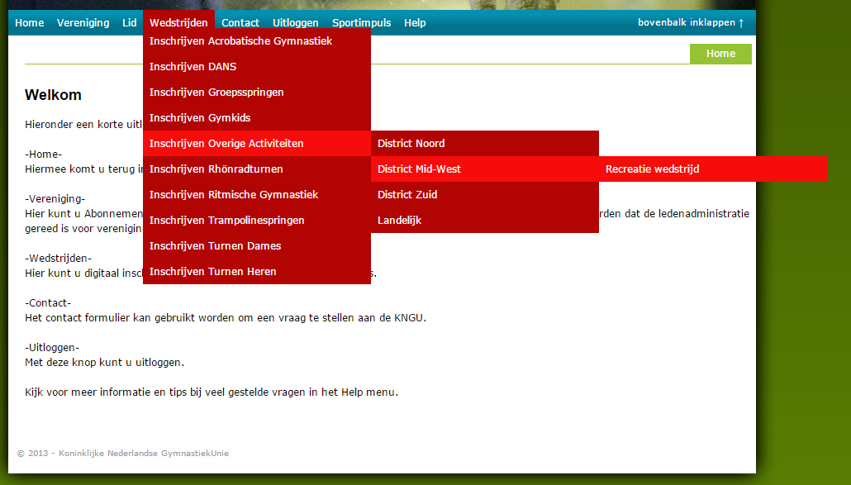

5. In het hierop volgende scherm klik je op het pijltje naast [selecteer]. Hierop vouwt een menu zich uit, en klik hier op de optie “MW-Zaanstreek-W recreatie <meisjes/jongens + datum>”.
Kijk dus goed welke wedstrijd je je turnsters/turners inschrijft.
Voor elke recreatiewedstrijd moet je apart inschrijven. Kijk voor de juiste uiterste inschrijfdata in het werkboek!

6. Ga in het volgende scherm naar beneden, tot je de gegevens van de trainster in kunt vullen. Kies met het pijltje naast [selecteer een train(st)er] de juiste train(st)er. Klik hierop, dan vullen de gegevens zich vanzelf aan. Ontbreken er nog gegevens (Telefoonnummer/E-mailadres)? Vul deze dan aan.
Klik daarna op “Opslaan”.

7. Als je nu verder naar beneden gaat in het scherm, zie je “Juryleden” staan. Hier vul je niets in, want deze worden apart opgegeven via juryzaken@turnrayonzw.nl.
Daaronder staat “Ingeschreven sporter(s)”. Hier kun je de turnsters inschrijven die in dit niveau mee gaan turnen. Klik hiervoor op “+ Toevoegen sporter”.

8. Je gaat nu turnsters toevoegen. Je klikt op het pijltje naast [Selecteer een turn(st)er]. Nu verschijnt een lijst met namen. Klik op de juiste turnster.
Nu verschijnen haar gegevens en is de categorie waarin zij turnt al automatisch ingevuld op basis van haar geboortedatum. Kies nu het niveau. De niveaus met een “J” ervoor zijn voor de jongens, de niveaus met een “M” ervoor zijn voor de meisjes. RV is recreatie verplicht, dit is voor pré-instap 1 t/m pupil 2. RK is recreatie Keuze, dit is vanaf Jeugd 1. Klik dan op “Toevoegen”.

9. Vervolgens herhaal je stap 7 en 8 tot alle turnsters in die divisie/niveau zijn toegevoegd. Dan klik je onderaan op “bevestigen per e-mail”. Dan verschijnt er in beeld een bericht “Er is een email naar u onderweg”. Deze mail gaat naar uw secretariaat.

10. Er hoeft geen aparte mail meer gestuurd te worden naar wedstrijdzaken. Alles komt rechtstreeks uit het loket daar aan.
Voor vragen kun je wel altijd mailen naar wedstrijdzaken@turnrayonzw.nl .

